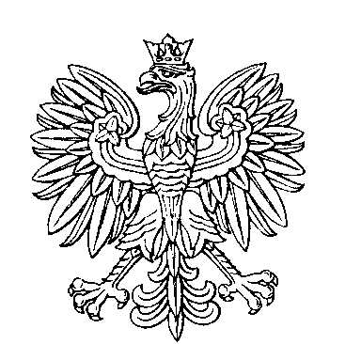

OBWODOWA KOMISJA WYBORCZA NR 5
w gminie Sulików

SKŁAD KOMISJI:
Przewodniczący Katarzyna Magdalena Moczydłowska

Zastępca Przewodniczącego Lucyna Maria Zarówna

CZŁONKOWIE:
Ewa Anna Brodziak  Alicja Kidzińska  Grzegorz Koniuszewski  Ewa Szymańska | Sylwia Helena Dzikowska  Agnieszka Renata Nachotko  Wioletta Kurasiewicz

